Міністерство освіти і науки України

Тернопільський національний технічний університет

імені Івана Пулюя

Кафедра комп’ютерних наук

**Звіт**

до лабораторної роботи №1

на тему: “ Середовища передавання даних, сигнали, коди та адаптери локальної комп’ютерної мережі. Термінування неекранованої витої пари”

з дисципліни “Комп’ютерні мережі”

Виконав:

студент групи СН-31

Озіранець В. С. В.

Прийняв:

Марценко С. В.

Тернопіль, 2020

**Тема:** Середовища передавання даних, сигнали, коди та адаптери локальної комп’ютерної мережі. Термінування неекранованої витої пари.

**Мета:** Ознайомитись з характеристиками кабелів КМ; вивчити основні алгоритми кодування/декодування; розглянути будову, складові частини та параметри адаптера; навчитися користуватися довідковими джерелами Інтернет. Створити мережевий кабель на основі неекранованої витої пари.

**Хід роботи**

Варіант-17

**Завдання 1.** Розрізняють основні 3 види кабелів:

1. Коаксіальний кабель (складається з центральної мідної жили, внутрішнього ізолюючого шару, екрану та зовнішньої оболонки).
2. Волоконно-оптичний кабель (складається з скловолоконної або пластикової серцевини в оболонці з плівки з меншим коефіцієнтом відбиття).
3. Вита пара дротів (це два або більше ізольованих мідних дроти, які скручені між собою, щоб компенсувати вплив електромагнітних полів та випромінювання).

У лабораторії використовується вита пара з обтисканням TIA-568B.

**Завдання 2.** Побудувати діаграму сигналу для байту даних у коді без повернення до нуля NRZ та у манчестерському коді.



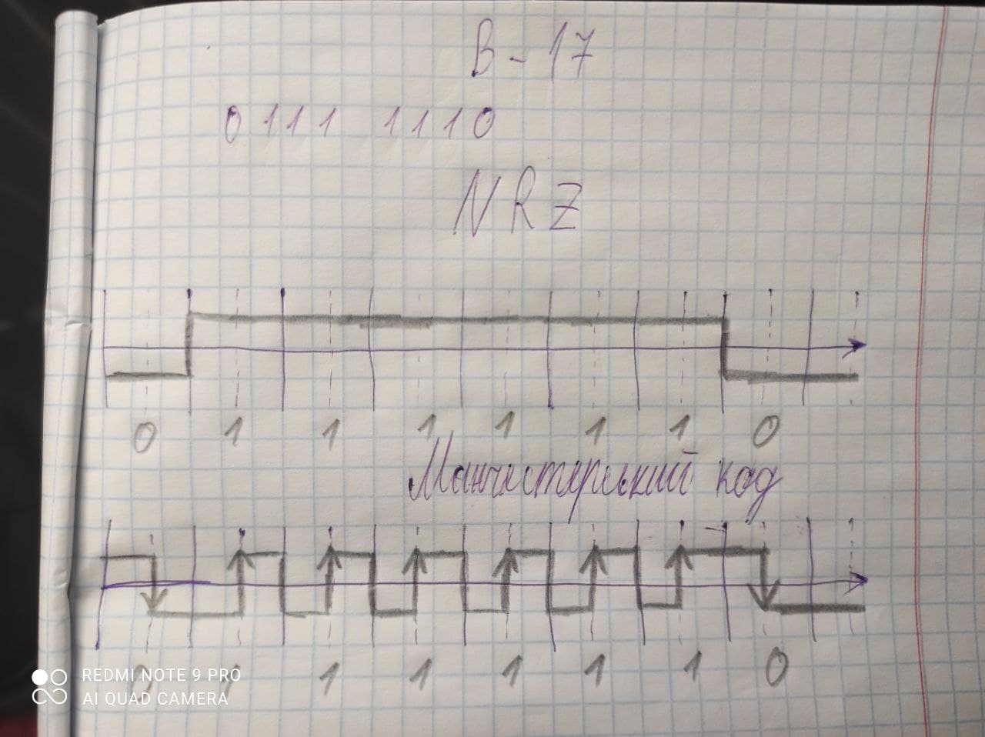

Рис. 1.1 – Діаграми сигналу для байту 0111 1110

**Завдання 3.** Декодувати NRZ-сигнал та записати байт даних.

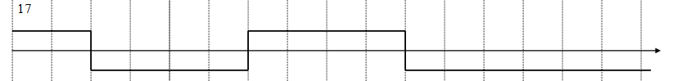

Рис. 1.2 – NRZ-сигнал

Відповідь. 10011000.

**Завдання 4.** Декодувати сигнал манчестерського коду та записати байт даних.

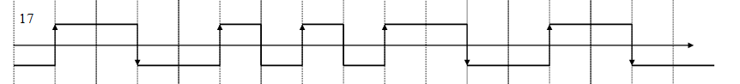

Рис. 1.3 – Сигнал манчестерського коду

Відповідь. 10111010.

**Завдання 5.** Мережевий адаптер — це пристрій (плата), яка забезпечує зв’язок ПК з середовищем передавання даних. Основні характеристики:

* Технологія мережі (Ethernet, Token Ring, FDDI, etc);
* розрядність (8, 16, 32) та шина (ISA, EISA, PCI, MCA);
* потужність та які алгоритми використовує (для робочих станцій або серверів);
* роз’єднувачі та до якого кабельного середовища ЛМ приєднується.

Роз’єднувачі:

* **BNC** - для приєднання тонкого коаксіального кабелю;
* **AUI** - для приєднання товстого коаксіального кабелю;
* **RJ45** - для приєднання витої пари;
* **MIC, ST, SC** - для приєднання волоконно-оптичного кабелю.

# Складові частини адаптера

Співпроцесор — виконує обробку кадрів протоколу канального рівня. Він кодує інформацію перед передаванням у мережу, декодує після приймання, виправляє помилки, повідомляє ЦП про надходження інформації. Використання співпроцесора дозволяє розвантажити ЦП та підвищити загальну швидкодію системи.

Оперативна пам’ять — 8 Кбайт. Для запису інформації перед передаванням та після приймання. Пам’ять відображається на адресний простір ПК (параметр Base Memory Address), її може одночасно читати і записувати як ЦП, так і мережевий співпроцесор. Роз’єднувач розширення — для приєднання додаткової мікросхеми пам’яті або мікросхеми постійної пам’яті для завантаження ПК через мережу. 8 регістрів стану та керування – для обміну командами між ЦП та співпроцесором. Вони пронумеровані від 00h до 77h за їхнім зміщення від базового значення (параметр I/O Base Address).

ПЗП адреси — містить унікальну мережеву адресу ПК, встановлену фірмою-виробником адаптера. Перемикач – дає змогу конфігурувати параметри адаптера. Кабельні роз’єднувачі — для приєднання адаптера до мережі. Трансивер – для роботи з тонким Ethernet, товстий Ethernet використовує зовнішній. Роз’єднувач приєднання до системної шини ПК — визначає розрядність та тип шини.

**Завдання 6.** У моєму комп’ютері встановлено мережевий адаптер Realtek RTL8139/810x Fast Ethernet Adapter (рис. 1.4), який належить до сімейства інтегрованих контролерів мережевого інтерфейсу Fast Ethernet, що розроблялося компанією Realtek в 1997-2005 роках. Контролери реалізують в одній мікросхемі рівні MAC, PHY і трансивера, мають інтерфейс PCI і підтримують роботу на швидкостях 10 або 100 Мбіт / с по неекранованій витій парі.

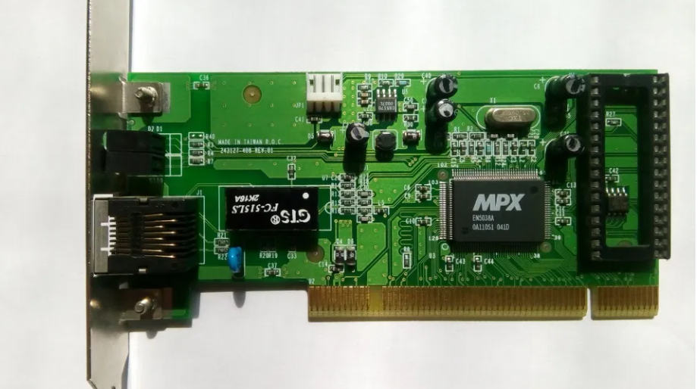

Рис. 1.4 - Realtek RTL8139/810x Fast Ethernet Adapter

**Висновок.** У результаті виконання лабораторної роботи ми ознайомились з характеристиками кабелів КМ, вивчили основні алгоритми кодування/декодування, а саме з NRZ та Манчестерськими кодами, розглянули будову, складові частини та параметри адаптера і знайшли характеристики адаптера, вбудованого у ПК.